מהם הפולינומים?
לאחר בניית התוכנה, נשתמש בה כדי להדפיס את הפולינומים אותם אנו חוקרים, את ששת הפולינומים הראשונים נקבל במהירות, ע"י קטע הקוד הבא:

Int main()
{
for(int i = 1; I <= 6; i++)
{
PermutationHolder::PrintPol(i);
Cout << endl;
}
return 0;
}

ונקבל את הפלט הבא:
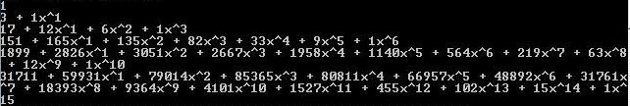
נכניסם לאקסל בצורה הבאה:
 | 0 | 1 | 2 | 3 | 4 | 5 | 6 | 7 | 8 | 9 | 10 | 11 | 12 | 13 | 14 | 15
p1(x) | 1
p2(x) | 3 | 1
p3(x) | 17 | 12 | 6 | 1
p4(x) | 151 | 165 | 135 | 82 | 33 | 9 | 1
p5(x) | 1899 | 2826 | 3051 | 2667 | 1958 | 1140 | 564 | 219 | 63 | 12 | 1
p6(x) | 31711 | 59931 | 79014 | 85365 | 80811 | 66957 | 48892 | 31761 | 18393 | 9364 | 4101 | 1527 | 455 | 102 | 15 | 1

באופן דומה נחפש את הפולינומים השביעי*, אותו כבר יקח זמן מה להריץ. לאחר מכן נבקש מהתוכנה למצוא את הפולינום השמיני*, אותו נקבל רק לאחר שעתיים וחצי של ריצה!

את הפולינום התשיעי אין ביכולתנו לחשב ע"י מחשב פשוט, היות וניתן לשאר שהחסם העליון של זמן הריצה הוא o((n!)^2). כלומר אם לקח לנו 2 וחצי לחשב את הפולינום השמיני, יקח לנו בסביבות ה2.5*9^2 שעות לחשב את הפולינום התשיעי, זמן לא סביר בהחלט.

*היות והפולינומים ב"צורת" אקסל ארוכים מידי כדי שהם יכנסו לתוך הדף, ניתן לראותם בנספחים.
חקר התוצאות
לאחר ניסיון להשתמש בMAPLE גילינו שלרועו מזלנו הפולינומים אינם מתפרקים (לפחות אלא שיש לנו), לכן ניתן לשער שהפולינומים אינם פריקים בכלל – למרות שיתכן מצב ובו פולינום מסוים יפתיע ופתאום יתפרק). כמו כן ניתן לראות כי הסדרה הינה אונדומלית, ואף ניתן אולי לשער שקיימת משוואה לינארית למיקומו של ה"PEAK". יש לשים לב שדבר מהנ"ל לא הוכח.
ולכן כל שנותר הוא לחקור את המקדמים עצמם. בסריקה מהירה של הפולינומים, ניתן לראות כי המקדם האחרון הינו קבוע 1, נשאלת השאלה למה? ההסבר הינו פשוט:
לפי הלמה (מפרק א'): 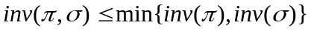. לכן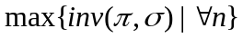 יכול להתקבל אך ורק כאשר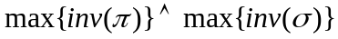. מפה, ניתן להבין כי המקדם לחזקה הגבוהה ביותר בפולינום מתקבל רק כאשר: 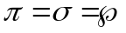 (כלומר שתי המטריצות הינן שוות למטרית האנטי-יחידה). מקרה זה היינו יחיד!
מש"ל!

כעת כדי להמשיך ולחקור את שאר המקדמים של הפולינום נשתמש ב"טריק" קטן:
)
(
,
n
S
q
∈
Π
∑
σ
inv
)
,
(
σ
η
..............פיני זה פה!!! (התמונה שלי לא טובה)........................

ניתן לראות את שלושת הפולינומים בנספחים (בקובץ האקסל). הדבר הינו עוזר לנו להקטין את הפולינום הנחקר, ואף ניתן לחלק ב2 את הפולינום m_n(x) (הגבלת הכלליות), דבר זה יעזור לחקור את המקדמים הבאים (יוריד באופן משמעותי את זמן הריצה).

כעת, אפשר לראות בבירור תופעה מעניינת בפולינום m, אם נתבונן על המקדם האחרון שלו, נזכה לראות את הסדרה החשבונית הבאה: 0,2,4,6,8,10... חוקיות הסדרה: a(n) = 2n – 2. נוכיח זאת:
בצורה דומה להוכחה הנ"ל (לגבי קביעות המקדם של החזקה הכי גבוה בפולינום P– 1). נגדיר, "מושג" שיקוף ע"י האופרטור הבא: 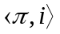 כאשר i,i+1 הם האינדקסים שיתחלפו, כלומר:
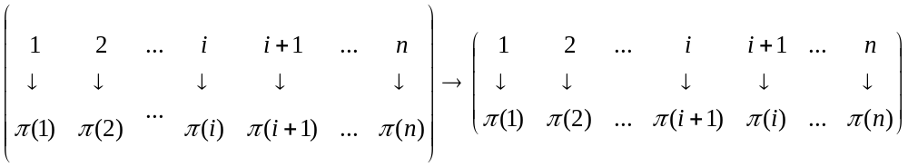לדוג': 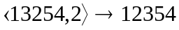. כעת נראה באילו מקרים נקבל ש.
המקרה היחיד (יש ליזכור שבפולינום m 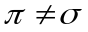:
מקרה ראשון:
כאשר הוא 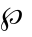שעבור שיקוף אחד ב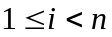 כלשהו (כאמור האינברסיה המקסימאלית מתקבלת כאשר שני הפרמוטציות זהות ל - שיקוף יעזור לאבד אינברסיה אחת), וכאשר 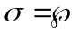. כעת נחשב את מספר האפשרויות שיש. יש n-1 אפשרויות לבחור את האינדקסi, וישנה רק אפשרות אחת לבחור את כלומר יש סה"כ 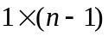 קומבינציות אפשריות למקרה 2.
מקרה שני:
הפול' היינו ללא הגבלת הכלליות, לכן אפשר להפוך את ו. ונקבל שוב את המקרה הנ"ל

אין יותר עוד מקרים, היות ואם (בה"כ) 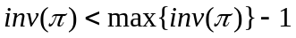, אז לפי הלמה: נקבל ש:

הערה : אם היינו חוקרים את הפולינום המקורי P, היינו גם צריכים לבדוק את האפשרות ש: 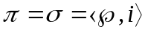.
ולכן עבור הפולינום הנבדק אכן נקבל את הסדרה החשבונית אותו רצינו להוכיח 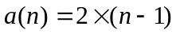 (הערה: עבור הפולינום המקורי נקבל 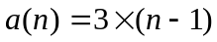).
מש"ל

כעת נראה, אם ניתן ללכת עוד צעד אחורה, ולהסתכל על מקדם טיפה יותר "עמוק", הסדרה הבאה (לפי m(n)), הינה: 10,28,54,88,130,180.
נוכיח כי הנוסחא למקדם זה, הינה: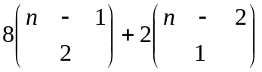
נשים לב כי כדאי להגיע למקדם הזה יש צורך לאבד שתי אינברסיות, מהמקרה המקסימאלי. שוב נחלק למקרים:
1. הינה תמורה שעברה שני שיקופים, ו הינה תמורה שעברה אחד מהשיקופים של . פה נחלק לשני מקרים:
א. שני השיקופים של הינם צמודים, אם השיקופים צמודים ישנה חשיבות עליונה לסדר! מדובר ב2(n-2) אפשרויות. ל ישנה רק אפשרות אחת (היות ורק אחד מהשיקופים הנ"ל יתן את מספר ההיפוכים המשותף הרצוי)
ב. שני השיקופים של אינם צמודים. מדובר ב: 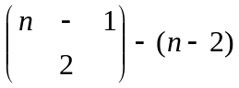 קומבינציות אפשריות סה"כ. ל ישנם 2 אפשרויות.

2. הינה תמורה שעברה שני שיקופים, ו. אזי ישנם 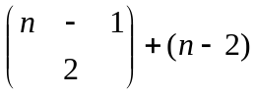 קומבינציות אפשריות.

3. הינה תמורה שעברה שיקוף אחד, ו הינה תמורה שעברה שיקוף אחד אחר. ישנם סה"כ 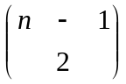 קומבינציות אפשריות סה"כ.

מפה נגיע לשלב הסיכום נחבר את כל האפשרויות, ונקבל סה"כ קומבינציות: 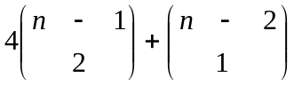.
אם נכפול ב-2 (הגבלת הכלליות) נקבל מש"ל!

מפה ניתן לשער, שניתן ללכת צעד-צעד אחורה, וככה למעשה למצוא חוקיות לכל מקדם (היות ופשוט מספר האפשרויות הולך וגדל, ומוסיפים עוד שיקוף שיוריד עוד מדרגה מהinv). ההשערה: לכל מקדם ניתן למצוא פולינום מסוים שניתן להביע אותו ע"י בינומים מסוימים, שלהם מן הסתם ישנה הוכחה קומבינטורית כלשהי (למשל ע"י חישוב מקרים), וההשערה היא שכל פולינום של מקדם מעלתו גדלה באחד מן הקודם.

את המקדם הבא, כבר יהיה קשה מאוד לפרק למקרים, לכן נבנה מספר פונ' (לפעולות מתמטיות כמו חישוב בינומים, עצרות וכו'). לאחר מכן נבנה את הפונ' הבאה:
void SearchAfterCoefficient3(const int n1, const long Value1, const int n2, const long Value2, const int n3, const long Value3)
{
long x1 = N_Mahal_K(n1 - 1, 3);
long y1 = N_Mahal_K(n1 - 2, 2);
long z1 = N_Mahal_K(n1 - 3, 1);
long w1 = N_Mahal_K(n1 - 2, 1);
long x2 = N_Mahal_K(n2 - 1, 3);
long y2 = N_Mahal_K(n2 - 2, 2);
long z2 = N_Mahal_K(n2 - 3, 1);
long w2 = N_Mahal_K(n2 - 2, 1);
long x3 = N_Mahal_K(n3 - 1, 3);
long y3 = N_Mahal_K(n3 - 2, 2);
long z3 = N_Mahal_K(n3 - 3, 1);
long w3 = N_Mahal_K(n3 - 2, 1);

for(int a = 0; a <= 50; a++)
{
for(int b = 0; b <= 50; b++)
{
for(int c = 0; c <= 50; c++)
{
for(int d = 0; d <= 50; d++)
{
if (((a*x1 + b*y1 + c*z1 + d*w1) == Value1) && ((a*x2 + b*y2 + c*z2 + d*w2) == Value2) && ((a*x3 + b*y3 + c*z3 + d*w3) == Value3))
cout << a << "," << b << "," << c << "," << d << endl;
}
}
}
}
return;
}

ונכניס לMAIN את הפקודה הבאה:
SearchAfterCoefficient3(4, 38, 5, 102, 7, 384);
cout << "----------------------------" << endl;
SearchAfterCoefficient3(6, 213, 7, 384, 8, 628);
המספרים הנ"ל, אלו המספרים של הפולינום m(n) חלקי 2 (חלקי הגבלת הכלליות)
ונקבל את הפלט הבא:
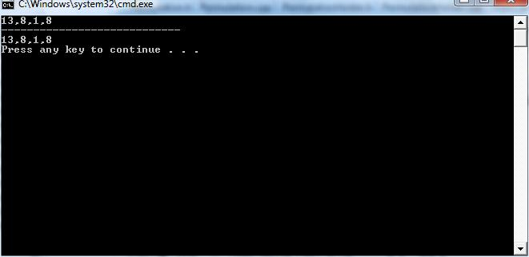
דבר המראה כיניתן לשער באופן כמעט ודאי (אך בלי הוכחה) שישנו פתרון בסגנון הבא:
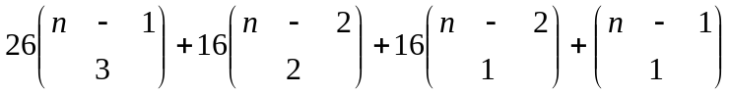

עבור p(n) יהיה פתרון דומה.

ניתן להמשיך כך הלאה והלאה, והשערה הינה, שעבור כל מקדם המעלה תיגבה באחד.

